Proposition chants et paroles I période du 3 mai au 28 juin 2026 I année A
*Chants nouveaux

Le même Gloire à Dieu sera chanté pendant tout le temps pascal pour marquer l’unité de ces dimanches et de l’Ascension.

Dimanche 3 mai 2026 : 5ème dimanche de Pâques : Profession de foi (Agnès LOUIS)

Chant d’accueil : Je voudrais marcher aux côtés de mon Seigneur

Réf : Je voudrais marcher aux côtés de mon Seigneur  Sur le chemin qui mène à Dieu.  Rien ne pourra m’empêcher,  J’irai jusqu’au bout. | - C’est le chemin de la joie,  C’est le chemin du Seigneur ;  Ne voudrais-tu pas y marcher, toi aussi ? | - C’est le chemin de la paix,  C’est le chemin du Seigneur ;  Ne voudrais-tu pas y marcher, toi aussi ?
- C’est le chemin de l'amour,  C’est le chemin du Seigneur ;  Ne voudrais-tu pas y marcher, toi aussi ? | - C’est le chemin de la vie,  C’est le chemin du Seigneur ;  Ne voudrais-tu pas y marcher, toi aussi ?

Ordinaire : Messe de St Paul, Gloire à Dieu compris

Prière pénitentielle : J'ai vu des fleuves d'eau vive (Couplet 1, 2, 3)

1. J’ai vu des fleuves d’eau vive Alléluia, Alléluia  jaillir du côté du temple Alléluia, Alléluia | 2. J’ai vu la source du temple Alléluia, Alléluia  grandir en un fleuve immense Alléluia, Alléluia | 3. Tous ceux que lave l’eau vive Alléluia, Alléluia  acclament et chantent ta gloire Alléluia, Alléluia

Psaume 32 : Que ton amour, Seigneur, soit sur nous comme notre espoir est en toi dans PEE de Wackenheim
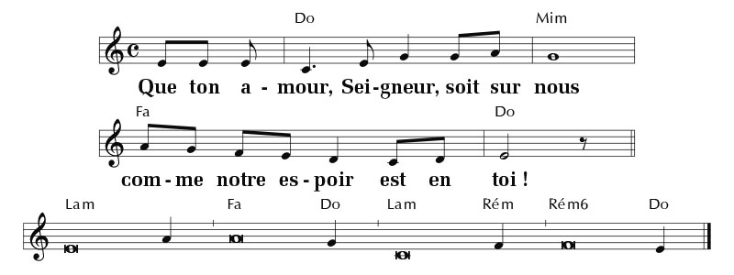

PU : Accueille aux creux de tes mains la prière de tes enfants

Communion : Recevez le Christ doux et humble

1. Voici le Fils aimé du Père,  Don de Dieu pour sauver le monde.  Devant nous il est là, il se fait proche,  Jésus, l’Agneau de Dieu ! | R. Recevez le Christ doux et humble,  Dieu caché en cette hostie.  Bienheureux disciples du Seigneur,  Reposez sur son cœur, apprenez tout de lui. | 2. Jésus, jusqu’au bout tu nous aimes,  Tu prends la condition d’esclave.  Roi des rois, tu t’abaisses jusqu’à terre  Pour nous laver les pieds.
3. Seigneur, comme est grand ce mystère,  Maître comment te laisser faire ?  En mon corps, en mon âme pécheresse,  Tu viens pour demeurer. | 4. Je crois, mon Dieu, en toi j’espère.  Lave mes pieds et tout mon être :  De ton cœur, fais jaillir en moi la source,  L’eau vive de l’Esprit. | 5. Seigneur, tu m’appelles à te suivre.  Viens au secours de ma faiblesse.  En mon cœur, viens, établis ta demeure,  Que brûle ton Amour.

Chant à Marie : Ave Maria - Glorious
Je te salue Marie comblée de grâce  Le Seigneur est avec toi  Tu es bénie Marie entre toutes les femmes  Et Jésus, le fruit de tes entrailles est béni  Sainte Marie, Mère de Dieu  Oh prie pour nous, pauvres pécheurs  Dès maintenant et jusqu'à l'heure de notre mort | AMEN  Ave Maria, Ave Maria  Ave Maria, Ave Maria  Ave Maria, Ave Maria  Ave Maria, Ave Maria  Ave Maria

*Chant d’envoi : Jamais rien n’arrêtera notre louange de Glorious

Même si les montagnes s’écroulaient  Et que la peur nous terrassait  Nous tiendrons fermes dans notre Foi  Son Saint-Esprit nous guidera | JAMAIS RIEN N’ARRÊTERA  NOTRE LOUANGE NOS CRIS DE JOIE  NOTRE DIEU SE LÈVERA  ET SA LUMIÈRE RESPLENDIRA
Et dans le désert de nos pensées  Lorsque tout semble s’effondrer  Une Parole s’élèvera  Et Jésus-Christ triomphera | Si notre cœur est dans la tristesse  Répondant à ses propres lois  Entendons résonner Sa promesse  Nos larmes deviendront Sa joie

Dimanche 10 mai 2026 : 6ème dimanche de Pâques :
Hommage à Jean LEPICIER (animateur : Philippe GAUTIER)

Chant d'accueil : Souffle imprévisible (K28 44) couplets 1 2

1 - Souffle imprévisible, Esprit de Dieu, Vent qui fait revivre, Esprit de Dieu, Souffle de tempête, Esprit de Dieu, Ouvre nos fenêtres, Esprit de Dieu. | R/ Esprit de vérité, brise du Seigneur  Esprit de liberté, passe dans nos cœurs !  Esprit de vérité, brise du Seigneur  Esprit de liberté, passe dans nos cœurs ! | 2 - Flamme dans le monde, Esprit de Dieu Feu qui chasse l’ombre, Esprit de Dieu Flamme de lumière, Esprit de Dieu Viens dans nos ténèbres, Esprit de Dieu

Ordinaire : messe de la Divine miséricorde
Gloire à Dieu de St Paul

Prière pénitentielle : J'ai vu des fleuves d'eau vive, couplets 1 2 3

1. J’ai vu des fleuves d’eau vive Alléluia, Alléluia  jaillir du côté du temple Alléluia, Alléluia | 2. J’ai vu la source du temple Alléluia, Alléluia  grandir en un fleuve immense Alléluia, Alléluia | 3. Tous ceux que lave l’eau vive Alléluia, Alléluia  acclament et chantent ta gloire Alléluia, Alléluia

Psaume 65 : Terre entière, acclame Dieu, Chante le seigneur

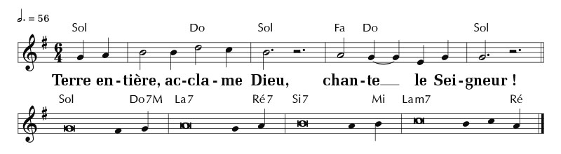

PU : Seigneur, donne-nous ton esprit, pour bâtir ton royaume.
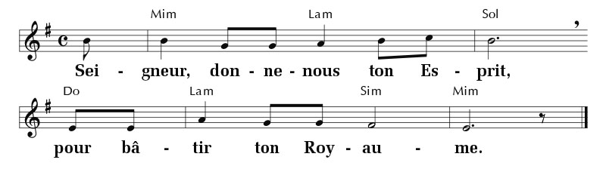

Offertoire : En toi Seigneur mon Espérance de Scholefield (G 7 13) prendre les 4 couplets si nécessaire

1. En toi Seigneur, mon espérance  Sans ton appui, je suis perdu  Mais rendu fort par ta puissance,  Je ne serai jamais déçu. | 2. Sois mon rempart et ma retraite,  Mon bouclier, mon protecteur  Sois mon rocher dans la tempête  Sois mon refuge et mon sauveur.
3. Lorsque du poids de ma misère  Ta main voudra me délivrer  Sur une route de lumière  D’un cœur joyeux je marcherai. | 4. De tout danger garde mon âme,  Je la remets entre tes mains,  De l’ennemi qui me réclame  Protège-moi, je suis ton bien

Communion : Prenez et mangez (D52 67) musique entre les couplets

R.  Prenez et mangez,  Ceci est mon corps,  Prenez et buvez, voici mon sang !  Ouvrez vos cœurs !  Vous ne serez plus jamais seuls :  Je vous donne ma vie. | 1  Demeurez en moi, comme je demeure en vous,  Qui demeure en mon amour, celui-là portera du fruit.  Comme Dieu mon Père, ainsi je vous ai aimés.  Gardez mes paroles, vous recevrez ma joie !
2  Je vous ai choisis pour que vous portiez du fruit.  Gardez mon commandement et vous demeurerez en moi.  Comme je vous aime, aimez-vous d’un seul Esprit,  Je vous donne ma vie : vous êtes mes amis ! | 3  Je vous enverrai l’Esprit Saint, le Paraclet.  Il vous conduira au Père et fera de vous des témoins.  Cherchez, vous trouverez. Demandez, vous obtiendrez,  Afin que le Père soit glorifié en vous !

Envoi : Il a changé nos vies (EDIT 15 46)

R.
Il a changé nos vies, il a changé nos cœurs,
Il est vivant ! Alléluia ! (bis)
2  Nous qui marchions dans les ténèbres,  Pour nous s’est levé un grand feu :  Partons pour embraser la terre  En proclamant le jour de Dieu ! | 3  Jésus nous envoie dans le monde  Pour annoncer la vérité,  Pour enflammer la terre entière  D’un feu nouveau de sainteté !

Jeudi 14 mai : Ascension (animateur = ?)

Chant d’accueil : Jubilez, criez de joie (U52 42) couplets 1 3

R/Jubilez ! Criez de joie ! Acclamez le Dieu trois fois Saint ! Venez le prier dans la paix ; témoigner de son amour Jubilez ! Criez de joie ! pour Dieu notre Dieu. | 1 - Louez le Dieu de lumière Il nous arrache aux ténèbres Devenez en sa clarté Des enfants de sa lumière. | 3 - Notre Dieu est tout amour Toute paix toute tendresse Demeurez en son amour Il vous comblera de Lui

Ordinaire : Messe de St Paul, Gloire à Dieu compris

Prière pénitentielle : J'ai vu des fleuves d'eau vive (Couplet 1, 2, 3)

1. J’ai vu des fleuves d’eau vive Alléluia, Alléluia  jaillir du côté du temple Alléluia, Alléluia | 2. J’ai vu la source du temple Alléluia, Alléluia  grandir en un fleuve immense Alléluia, Alléluia | 3. Tous ceux que lave l’eau vive Alléluia, Alléluia  acclament et chantent ta gloire Alléluia, Alléluia

Psaume 46 : « Dieu s'élève parmi les ovations, le seigneur, aux éclats du cor » dans PEE
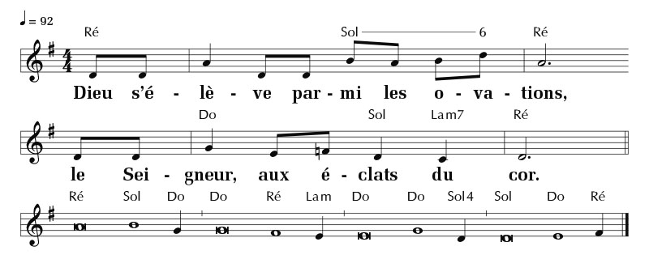

PU : Jésus-Christ ressuscité, Exauce-nous seigneur
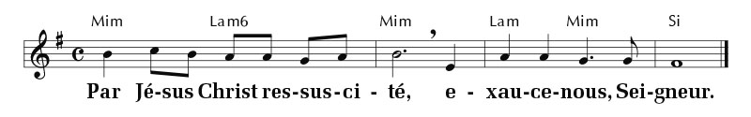

Communion : Nous t'avons reconnu Seigneur (D 59 24)

1. Nous t’avons reconnu Seigneur Nous t’avons reconnu Seigneur à la fraction du pain, Notre cœur est tout brûlant quand nous venons jusqu’à toi, Fortifie notre foi, Ô Christ, en cette communion, Fais de nous un seul corps, unis en un seul esprit. | 2. Tu as dit : « vous ferez cela en mémoire de moi » Pain et vin sont consacrés en signe de ton salut, Ils nous donnent ta vie Ô Christ, en cette communion, Corps livré, sang versé, pour nous sauver du péché.
3. Nous venons t’adorer Seigneur, en partageant le pain, Notre roi, notre pasteur, Jésus notre Rédempteur, Tu découvres ta gloire Ô Christ, en cette communion, Ouvre-nous le chemin, reçois-nous auprès de toi. | 4. Par l’Esprit, apprends-nous Seigneur à contempler ton corps. Tu es là vraiment présent en ta sainte Eucharistie, Tu te livres en nos main Ô Christ en cette communion, Mon Seigneur et mon Dieu, Jésus ma vie et ma joie.

Envoi : Par toute la terre il nous envoie (IEV 19-14)

1.Par toute la terre il nous envoie  Témoigner de son Amour.  Proclamer son Nom et son Salut,  Dans la force de l’Esprit !  Car nos yeux ont vu et reconnu,  Le Sauveur ressuscité,  Le Saint d’Israël, né de Marie,  Fils de Dieu qui donne vie ! | R. Criez de joie, Christ est ressuscité !  Il nous envoie annoncer la vérité !  Criez de joie, brûlez de son amour,  Car il est là, avec nous pour toujours ! | 3. Pour porter la joie Il nous envoie,  Messagers de son Salut !  Pauvres serviteurs qu’il a choisis,  Consacrés pour l’annoncer !  Que nos lèvres chantent sa bonté,  La splendeur de son dessein,  Gloire à notre Dieu, Roi tout puissant,  Éternel est son amour !

Dimanche 17 mai : 7ème dimanche de Pâques (Edith)

* Chant d’accueil : Alléluia Christ est vivant (I 50 15)

1  Christ est vraiment ressuscité ! (bis)  Alléluia, alléluia ! (bis)  ALLÉLUIA, CHRIST EST VIVANT ! (bis) | 2  La mort n’a plus aucun pouvoir, (bis)  Alléluia, alléluia ! (bis)  ALLÉLUIA, CHRIST EST VIVANT ! (bis) | 3  Seigneur, ta vie nous est donnée, (bis)  Alléluia, alléluia ! (bis)  ALLÉLUIA, CHRIST EST VIVANT ! (bis)

Ordinaire : Messe de Schütz
Gloire à Dieu de St Paul

Prière pénitentielle : J'ai vu des fleuves d'eau vive (Couplet 1, 2, 3)

1. J’ai vu des fleuves d’eau vive Alléluia, Alléluia  jaillir du côté du temple Alléluia, Alléluia | 2. J’ai vu la source du temple Alléluia, Alléluia  grandir en un fleuve immense Alléluia, Alléluia | 3. Tous ceux que lave l’eau vive Alléluia, Alléluia  acclament et chantent ta gloire Alléluia, Alléluia

Psaume 46 : « J'en suis sûr, je verrai les bontés du Seigneur sur la terre des vivants » dans PEE

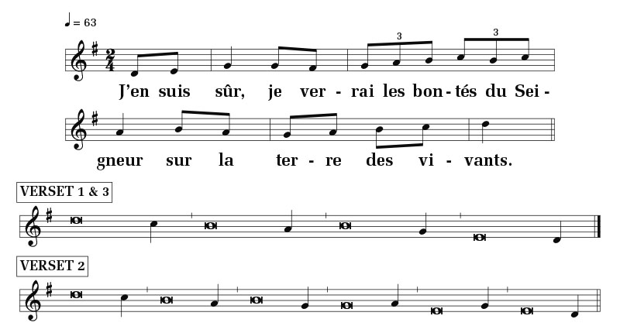

PU : Par Jésus-Christ, ton serviteur, nous te prions, Seigneur

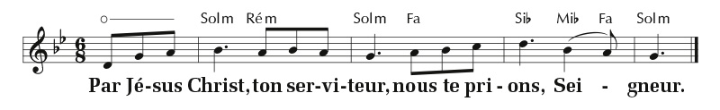

Offertoire : Regarder l'humilité de Dieu

1-Admirable grandeur, étonnante bonté du Maitre de l’univers  Qui s’humilie pour nous au point de se cacher dans une petite hostie de pain. | R/ Regardez l’humilité de Dieu, regardez l’humilité de Dieu,  Regardez l’humilité de Dieu, et faites-Lui l’hommage de vos cœurs. | 2.Faites-vous tout petits, vous aussi devant Dieu pour être élevés par Lui,  Ne gardez rien pour vous, offrez-vous tout entiers à ce Dieu qui se donne à vous

Communion : Recevez le Christ (D 74 13)

1. Voici le Fils aimé du Père,  Don de Dieu pour sauver le monde.  Devant nous il est là, il se fait proche,  Jésus, l’Agneau de Dieu ! | R. Recevez le Christ doux et humble,  Dieu caché en cette hostie.  Bienheureux disciples du Seigneur,  Reposez sur son cœur, apprenez tout de lui. | 2. Jésus, jusqu’au bout tu nous aimes,  Tu prends la condition d’esclave.  Roi des rois, tu t’abaisses jusqu’à terre  Pour nous laver les pieds.
3. Seigneur, comme est grand ce mystère,  Maître comment te laisser faire ?  En mon corps, en mon âme pécheresse,  Tu viens pour demeurer. | 4. Je crois, mon Dieu, en toi j’espère.  Lave mes pieds et tout mon être :  De ton cœur, fais jaillir en moi la source,  L’eau vive de l’Esprit. | 5. Seigneur, tu m’appelles à te suivre.  Viens au secours de ma faiblesse.  En mon cœur, viens, établis ta demeure,  Que brûle ton Amour.

Envoi : Tu as porté celui qui porte tout (V 44 77)

R. Tu as porté celui qui porte tout,  Notre Sauveur en ton sein a pris chair.  Porte du Ciel, Reine de l’univers,  Ô Marie, nous te saluons ! | 1. Par amour, ton Dieu t’a choisie,  Vierge bénie.  Le Seigneur exulte pour toi,  Tu es sa joie ! | 5. Dans sa gloire, Dieu t’a accueillie  Auprès de lui.  Tu deviens, joie de l’Éternel,  Reine du Ciel !

Dimanche 24 mai : fête de la Pentecôte (Marie-Noëlle)

*Chant d’accueil : Viens Esprit Saint (Y 76 83)

1. Viens Esprit Saint, viens en nos cœurs et envoie du haut du ciel,  Un rayon de ta lumière. Veni sancte Spiritus. | 2. Viens en nous, viens Père des pauvres, viens dispensateur des dons,  Viens, lumière de nos cœurs, Veni sancte Spiritus.
3. Consolateur souverain, hôte très doux de nos âmes,  Adoucissante fraîcheur. Veni sancte Spiritus. | 4. Dans le labeur, le repos dans la fièvre, la fraîcheur,  Dans les pleurs, le réconfort. Veni sancte Spiritus.

Ordinaire : Messe de la Réunion
Gloire à Dieu de St Paul

Prière pénitentielle : J'ai vu des fleuves d'eau vive (Couplet 1, 2, 3)

1. J’ai vu des fleuves d’eau vive Alléluia, Alléluia  jaillir du côté du temple Alléluia, Alléluia | 2. J’ai vu la source du temple Alléluia, Alléluia  grandir en un fleuve immense Alléluia, Alléluia | 3. Tous ceux que lave l’eau vive Alléluia, Alléluia  acclament et chantent ta gloire Alléluia, Alléluia

Psaume 103 : « ô Seigneur, envoie ton Esprit qui renouvelle la face de la terre » dans PEE
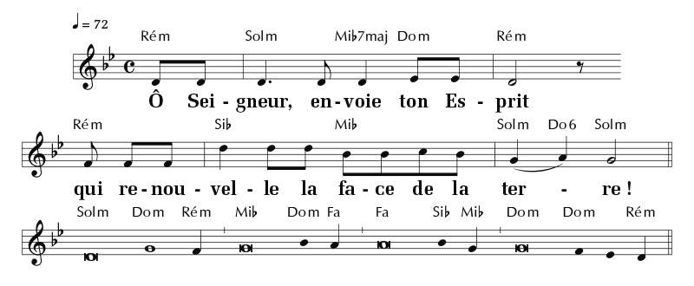

PU : Jésus, Toi qui as promis d'envoyer l'Esprit

Offertoire : Viens Esprit Saint (Y 76 83) tous les couplets si besoin

5. Ô lumière bienheureuse, viens remplir jusqu’à l’intime  Le cœur de tous tes fidèles. Veni sancte Spiritus | 6. Sans ta puissance divine, il n’est rien en aucun homme,  Rien qui ne soit perverti. Veni sancte Spiritus.
7. Lave ce qui est souillé, baigne ce qui est aride,  Guéris ce qui est blessé. Veni sancte Spiritus. | 8. Assouplis ce qui est raide, réchauffe ce qui est froid,  Rends droit ce qui est faussé. Veni sancte Spiritus.
9. À tous ceux qui ont la Foi et qui en toi se confient,
Donne tes sept dons sacrés. Veni sancte Spiritus.

Communion : Devenez ce que vous recevez (D68 39) couplets 1 2 4 6 7

R. Devenez ce que vous recevez,  Devenez le corps du Christ,  Devenez ce que vous recevez,  Vous êtes le corps du Christ. | 1. Baptisés en un seul Esprit,  Nous ne formons tous qu´un seul corps,  Abreuvés de l´unique Esprit,  Nous n´avons qu´un seul Dieu et Père. | 2. Rassasiés par le pain de Vie,  Nous n´avons qu´un cœur et qu´une âme,  Fortifiés par l´amour du Christ,  Nous pouvons aimer comme il aime.
4. Rassemblés à la même table,  Nous formons un peuple nouveau :  Bienheureux sont les invités  Au festin des Noce(s) éternelles. | 6. Envoyés par l´Esprit de Dieu  Et comblés de dons spirituels,  Nous marchons dans l´amour du Christ,  Annonçant la Bonne Nouvelle. | 7. Rendons gloire à Dieu notre Père,  Par Jésus son Fils Bien-Aimé,  Dans l´Esprit, notre communion  Qui fait toutes choses nouvelles.

Envoi : Chantez avec moi le seigneur (IEV 14 07)

R. Chantez avec moi le Seigneur,  Célébrez-le sans fin.  Pour moi il a fait des merveilles,  Et pour vous il fera de même. | 1. Il a posé les yeux sur moi,  Malgré ma petitesse.  Il m’a comblée de ses bienfaits,  En lui mon cœur exulte. | 4. Il se souvient de son amour,  Il élève les humbles.  Il protège et soutient son peuple,  Il garde sa promesse.

Dimanche 31 mai : messe de la Trinité (Philippe GAUTIER)

Chant d’accueil : Jubilez criez de joie (U 52 42) couplets 2 5

R/Jubilez ! Criez de joie ! Acclamez le Dieu trois fois Saint ! Venez le prier dans la paix ; témoigner de son amour Jubilez ! Criez de joie ! pour Dieu notre Dieu. | 2 - Ouvrez-vous, ouvrez vos cœurs Au Dieu de miséricorde Laissez-vous réconcilier Laissez-vous transfigurer | 5 - Louange au Père et au Fils Louange à l'Esprit de gloire Bienheureuse Trinité : Notre joie et notre vie !

Ordinaire : Messe du Frat (Glorious)
Gloire à Dieu de St Paul

Cantique Dn 3 : « À toi, louange et gloire éternellement » dans PEE
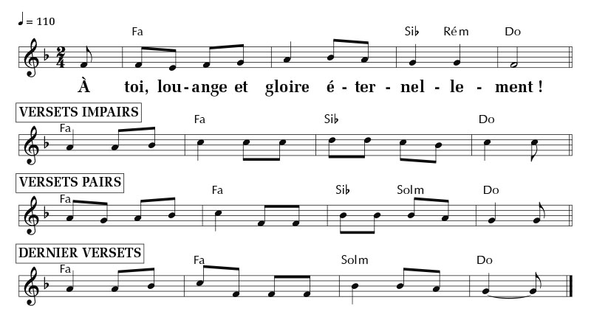

PU : Écoute nos prières, Seigneur exauce-nous !
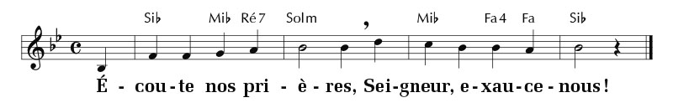

Communion : Voici le corps et le sang du seigneur (D 44 80)

R/ Voici le corps et le sang du Seigneur La coupe du salut et le pain de la vie Dieu immortel se donne en nourriture Pour que nous ayons la vie éternelle | 1. Au moment de passer vers le Père, Le seigneur prit du pain et du vin, pour que soit accompli le mystère, Qui apaise à jamais notre faim | 2. Dieu se livre sans cesse en partage par amour pour son peuple affamé il nous comble de son héritage Afin que nous soyons rassasiés
3. C'est la foi qui nous fait reconnaitre, Dans ce pain et ce vin consacrés La présence de dieu notre maitre Le seigneur ressuscité | 4. Que nos langues sans cesse proclament la merveille que dieu fait pour nous, aujourd'hui il allume une flamme Afin que nous l'aimions jusqu'au bout

Envoi : Souffle imprévisible (KY 28 44) couplets 4 7

4 - Voix qui nous rassemble, Esprit de Dieu,  Cri d'une espérance, Esprit de Dieu,  Voix qui nous réveille, Esprit de Dieu,  Clame la nouvelle, Esprit de Dieu ! | R/ Esprit de vérité, brise du Seigneur  Esprit de liberté, passe dans nos cœurs !  Esprit de vérité, brise du Seigneur  Esprit de liberté, passe dans nos cœurs ! | 7 - Joie donnée aux hommes, Esprit de Dieu,  Fête du Royaume, Esprit de Dieu,  Joie de l'Évangile, Esprit de Dieu,  Fais de nous des signes ! Esprit de Dieu !

Dimanche 7 Juin : Saint Sacrement du corps et du sang du Christ (Christian Martin)

Chant d’accueil : Dieu est en attente A216 couplets 1 & 2

R/Entrez, Dieu est en attente, sa maison est un lieu pour la paix
Goûtez, Dieu est en partage, sa table est un lieu pour se donner

1/Vous êtes le peuple de Dieu  Pierres vivantes de son Église  Traces brûlantes de son passage  Jetant les grains de l'Évangile | 2/Vous êtes le peuple de Dieu  Marques vivantes de son visage  Signes visibles de sa tendresse  Portant les fruits de l'Évangile

Ordinaire de messe : St Paul

Psaume : Ps 147 : Glorifie le Seigneur Jérusalem dans PEE

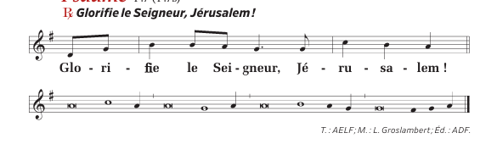
PU : Seigneur, rassemble-nous dans la paix de ton amour D87
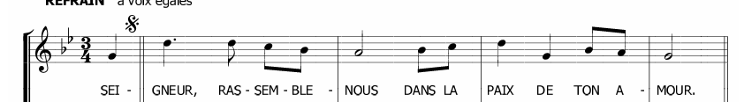

*Offertoire : Me voici Emmanuel tous les couplets si besoin

R. Me voici, Seigneur, je viens faire ta volonté. Qu’il me soit fait selon ta Parole.
1- Je te rends grâce de tout mon cœur, Tu as entendu le cri de ma prière.  Je te chante en présence des anges. | 2- Je te rends grâce pour ton amour, près de toi mon cœur est débordant de joie.  Tu m’exauces le jour où je t’appelle.
3- Je te rends grâce pour ton alliance,  Dans la joie, la peine ne m’abandonne pas.  Ô mon Dieu, éternel est ton amour. | 4- Je te rends grâce pour ta victoire, ils chantent ton nom les peuples de la terre.  Ô Seigneur, ils célèbrent ta gloire.

*Communion : Allez à Jésus Eucharistie - Les petites sœurs de Van

R- Allez à Jésus-Eucharistie,  allez au Dieu vivant caché dans cette hostie !  Soyez amoureux du Pain de Vie,  contemplez-le avec Marie !  Allez à Jésus-Eucharistie,  allez au Dieu vivant caché dans cette hostie !  Soyez amoureux du Pain de Vie,  et soyez transformés en lui ! | 1. Par son visage, soyez réjouis !  Par son regard, soyez éblouis !  Par sa voix, soyez conduit !  Dans son cœur, venez puiser la Vie !
2. Par sa tendresse, soyez consolés !  Par sa douceur, soyez transformés !  De sa joie, soyez comblés !  Dans son cœur, venez-vous reposer ! |  | 3.Par sa parole, soyez pétris !  Par son pain, soyez nourris !  Par ses mains, soyez bénis !  Dans son cœur, venez puiser la Vie !
4. Par sa lumière, soyez éclairés !  Par son sang, soyez purifiés !  A son amour, soyez livrés !  Dans son cœur, venez-vous reposer ! |  | 5. Par son souffle, soyez raffermis !  Par ses blessures, soyez guéris !  A sa croix, soyez unis !  Dans son cœur, venez puiser la Vie !

Envoi : Rendons gloire à notre Dieu Emmanuel couplets 1 & 2

R. Rendons gloire à notre Dieu !
Lui qui fit des merveilles,
Il est présent au milieu de nous
Maintenant et à jamais !
1. Louons notre Seigneur,  Car grande est sa puissance,  Lui qui nous a créés,  Nous a donné la vie. | 2. Invoquons notre Dieu,  Demandons-lui sa grâce,  Il est notre Sauveur,  Notre libérateur.

Dimanche 14 Juin : 11ème Dimanche du temps ordinaire messe premières communions à Montreuil – se référer à la programmation de l’équipe de préparation (Chloé + Parents) (animatrice : Chloé ?)

Proposition pour la messe anticipée du samedi 13 Juin à Feneu

Chant d’accueil : Dieu nous a tous appelés A14-56-1 couplets 1&2

R/ Nous sommes le corps du Christ,
Chacun de nous est un membre de ce corps.
Chacun reçoit la grâce de l´Esprit pour le bien du corps entier.
Chacun reçoit la grâce de l´Esprit pour le bien du corps entier.

1 - Dieu nous a tous appelés à tenir la même espérance,  Pour former un seul corps baptisé dans l´Esprit.  Dieu nous a tous appelés à la même sainteté,  Pour former un seul corps baptisé dans l´Esprit. | 2 - Dieu nous a tous appelés des ténèbres à sa lumière,  Pour former un seul corps baptisé dans l´Esprit.  Dieu nous a tous appelés à l´amour et au pardon,  Pour former un seul corps baptisé dans l´Esprit.

Ordinaire de messe : messe Patrick Richard

Psaume : PS 99 : Il nous a faits et nous sommes à lui, nous son peuple, son troupeau.
Proposition de Prions en Eglise non disponible au moment de cette publication

PU : Toi qui nous aimes, écoute nous Seigneur

Communion : Venez approchez-vous EDIT 16-28 – couplets 1 à 3

VENEZ, APPROCHEZ-VOUS, SOYEZ BÉNIS, SOYEZ NOURRIS.
VENEZ, L'AMOUR EST PARTAGÉ AUCUN N'EST DIGNE CHACUN EST INVITÉ.

1 Venez, n'attendez pas, Il a préparé ce repas. Osez, venez déposer Vos nuits, vos croix, Voyez, il nous ouvre la joie.
2 Venez, n'attendez pas, Il vient apaiser chaque soif. Osez, venez déposer vos cœurs, vos choix, Voyez, il nous donne la joie.
3 Venez, n'attendez pas, Il vient pour allumer la foi. Osez, venez déposer vos peurs, vos voix, Voyez, il devient notre joie.

Envoi : Par toute la terre il nous envoie Emmanuel - couplets 1 & 3

1. Par toute la terre il nous envoie  Témoigner de son Amour.  Proclamer son Nom et son Salut,  Dans la force de l'Esprit !  Car nos yeux ont vu et reconnu,  Le Sauveur ressuscité,  Le Saint d'Israël, né de Marie,  Fils de Dieu qui donne vie ! | R/Criez de joie, Christ est ressuscité  Il nous envoie annoncer la vérité  Criez de joie, brûlez de son amour  Car il est là, avec nous pour toujours | 3. Pour porter la joie Il nous envoie,  Messagers de son Salut !  Pauvres serviteurs qu'il a choisis,  Consacrés pour l'annoncer !  Que nos lèvres chantent sa bonté,  La splendeur de son dessein,  Gloire à notre Dieu, Roi tout puissant,  Éternel est son amour !

Dimanche 21 Juin : 12ème Dimanche du temps ordinaire (Philippe GAUTIER)

Chant d’accueil : Ecoute ton Dieu t’appelle couplets 1&3

R/ Écoute, ton Dieu t’appelle : « Viens, suis-moi » ! Lève-toi et ne crains pas de marcher avec Lui. Il est ton chemin de Vie, la Route de ta joie ! (bis)
1-Accueille le Christ, il est ton Sauveur, La Vie que le Père donne en abondance, Lui la vraie lumière, la vérité qui rend libre. Sa Parole vient réveiller ton cœur. | 3-Cherche son visage, écoute sa voix ! Dans l’humble prière, découvre sa joie, Cherche sa Présence au milieu de l’Église ! De Lui seul jaillit ta plénitude.

Ordinaire de messe : messe du Bon Berger

Psaume : PS 68 : Dans ton grand amour Dieu réponds moi ;
Proposition de Prions en Eglise non disponible au moment de cette publication

PU : Jésus sauveur du monde, écoute et prends pitié

Communion : Dieu nous invite à son festin (IEV 12-10)
R/ Dieu nous invite à son festin, table où lui-même se donne. Voici le pain pour notre faim, source de vie éternelle.
1-Approchez-vous pleins d’allégresse, ouvrez vos cœurs au Dieu vivant ; En son amour, en sa tendresse, Il vous appelle ses enfants. | 2-Venez à Lui dans la confiance, abandonnez tous vos soucis, Et livrez-vous pleins d’espérance, car c’est Lui qui vous a choisis.
3-Jésus a rendu témoignage par son offrande sur la Croix ; Il donne sa vie en partage à qui L’accueille dans la foi. | 4-Verbe de Dieu, splendeur du Père, Il est le pain qui vient du Ciel ; Recevez-Le en ce mystère, brûlez en l’Amour éternel.

Envoi : Pour tes Merveilles Emmanuel

R/ Pour Tes merveilles, Je veux chanter Ton nom / Proclamer combien Tu es bon
De Toi et de Toi seul / Seigneur, dépends mon sort, Ô mon roi, mon Dieu, je t'adore

2/ À Ta tendresse, je m'abandonne  Car sûre est Ta miséricorde  Qui comme Toi, Seigneur, sauve et pardonne ?  Pas de salut que Tu n'accordes | 3/ Je ne peux vivre qu'en ta présence  Que ne me soit cachée Ta face  Ne déçois pas, Seigneur, mon espérance  À tout jamais, je rendrai grâce

Dimanche 28 Juin : 13ème Dimanche du temps ordinaire (Edith)

Chant d’accueil : Chantez avec moi le Seigneur, célébrez-le sans fin. Couplets 2&4

R. Chantez avec moi le Seigneur, célébrez-le sans fin.
Pour moi il a fait des merveilles Et pour vous il fera de même.

2. L’amour de Dieu est à jamais sur tous ceux qui le craignent.  Son nom est saint et glorieux, Il a fait des merveilles. | 4. Il se souvient de son amour, Il élève les humbles.  Il protège et soutient son peuple, Il garde sa promesse.

Ordinaire de messe : messe du Frat - Glorious

Psaume 88 : Ton amour Seigneur, sans fin je le chante
Proposition de Prions en Eglise non disponible au moment de cette publication

PU : Sûrs de ton amour et forts de notre foi, Seigneur nous te prions.

*Communion : Humblement nous venons à toi, Emmanuel ; 24-03/ B74-36-

R / Humblement, nous venons à toi,
Nous t’offrons nos vies.
Que nos coeurs s’unissent à ta croix.
Par ce don, tu nous guéris.
1 Voici offerts  Ce pain, ce vin.  Transforme-les, Dieu d’amour,  Pour que nous vivions. | 2 Accueille-nous,  Pauvres et petits.  Transforme-nous, Dieu d’amour,  Pour que nous vivions.

Envoi : Acclamez le Seigneur Y 69-72 couplets 4&5

R. Acclamez le Seigneur, vous qui marchez sur ses pas, c’est Lui votre Roi !
Ouvrez tout grand vos cœurs, portez en Lui votre croix,
C’est Lui votre vie, secret de votre joie !

4- Laissez tout ce qui vous entrave, en Lui, la grâce vous libère
Pour vivre dans la vérité, pour vous donner, pour aimer sans mesure.

5- Allez sur les chemins du monde, courez au service des hommes,
Soyez brûlants de charité pour témoigner de la grande espérance.

